Título do Projeto:
Data:

IDENTIFICAÇÃO DA TURMA
Unidade: | Senai CETIND
Curso: | Redes De Computadores
Turma: | 58349
Coord. Curso: | Marcus
Docente: | Roberto Ribeiro
Orientador: | Cristhian Solano Yanes Portilla

IDENTIFICAÇÃO DA EQUIPE
Aluno 1: | André Felipe Lima Mendes
Aluno 2: | Davi Alyson Oliveira Rosario
Aluno 3: | Lielson Silva Cristo Junior
Aluno 4: | Natalia Santana
Aluno 5: | Tércio Lima Neves

IDENTIFICAÇÃO DA EMPRESA
Razão Social: | Instituição de ensino técnico
Nome Fantasia:
Representante: | Livio Porto

- Coleta de Requisitos (entrevista):

Tem por finalidade registrar as necessidades do cliente, identificadas durante a 1° visita.

  - Dados da Entrevista

    - Data da entrevista: 18/10/2018

    - Entrevistado: Livio Porto

    - Entrevistador: Tercio Lima

  - Principais informações obtidas

Como será realizado o serviço, matérias, especificações técnicas dos materiais utilizados e descrição do padrão a ser seguido.

  - Imagens do local, equipamento, processo, etc.
- Identificação dos Envolvidos e Plano de Comunicação:

Tem como finalidade fornecer uma descrição detalhada dos envolvidos no projeto e suas necessidades de comunicação.

1 | Relação com o projeto: | G.P, Planejamento de execução e relacionamento com o cliente.
1 | Nome: | Tércio Lima Neves
1 | Email / Telefone: | tercio13lima@gmail.com / 71 99145 1788
1 | O que precisa saber / validar: | Precisa saber de todo andamento do projeto e manter uma comunicação com o cliente, equipe e orientador.
1 | Meio de comunicação: | Ambos
1 | Periodicidade: | Sempre que necessário.
2 | Relação com o projeto: | Projetista
2 | Nome: | Davi Alyson O. do Rosario
2 | Email / Telefone: | deiv_oli@hotmail.com
2 | O que precisa saber / validar: | Precisa conhecer a ideia do projeto e saber como está o andamento com a comunicação com o cliente para desenvolver o projeto final.
2 | Meio de comunicação: | E-mail
2 | Periodicidade: | Quando necessario
3 | Relação com o projeto: | Orçamento
3 | Nome: | Nathalia Santana Costa
3 | Email / Telefone: | nathaliaindia10@gmail.com
3 | O que precisa saber / validar: | Organizar de finanças
3 | Meio de comunicação: | e-mail
3 | Periodicidade: | Quando necessário
4 | Relação com o projeto: | Layout
4 | Nome: | Lielson Silva Cristo Junior
4 | Email / Telefone: | Lielsonjunior2018@gmail.com
4 | O que precisa saber / validar: | Conhecer o padrão de medidas e saber normas de cabeamento e passagem do cabeamento estruturado
4 | Meio de comunicação: | Lielsonjunior2018@gmail.com
4 | Periodicidade: | Quando necessario
5 | Relação com o projeto: | Organizador de compras
5 | Nome: | André Felipe Lima Mendes
5 | Email / Telefone: | Andre.bepe2012@gmail.com
5 | O que precisa saber / validar: | Equipamento necessário para o projeto
5 | Meio de comunicação: | Telefone
5 | Periodicidade: | Quando necessario
- Declaração de Objetivo(s) e Resultado(s):
O objetivo principal é funcionalidade de todo o projeto para a utilização diária do laboratório de informática, seguindo todas as normas necessárias e possíveis.

- Resultado 1: Entrega do cabeamento e da sala preparada para receber o os equipamentos da sala, desde o computadores dos alunos e docente.
- Resultado 2: Entrega do cabeamento e wi-fi com a sala preparada para receber os equipamentos em geral, desde o computadores dos alunos e docente.

  - Objetivo (s) do Projeto:
Entregar um cabeamento com ligação direta ao switch, perante as normas de cabeamento de acordo com a ABNT, para o uso por alunos e professores.

  - Resultado:
Entregável nível 1 – Entrega somente do cabeamento preparado para a sala de informática.
Entregável nível 2 – Entrega somente do wi-fi preparado para a sala de informática.
Entregável nível 3 – Entrega do cabeamento e wi-fi tornando atividades experimentais possíveis para as turmas, sob a possibilidade de alternar entre os modos de conexão.

  - Como Medir o Alcance do Resultado:
A comparação de antes e depois da sala, que será convertida em laboratório de informática e aplicação do cabeamento.

  - Exclusões Específicas:
Proibido fazer alterações na sala de NTI, também não poderemos entrar na sala de NTI para mexer no servidor ou switch, nem alterar portas conectadas.

  - Restrições:
Seguir as normas da unidade para o cabeamento, apenas sob pedido do cliente não seguir.
Configuração das maquinas.
Alterar layout da sala, ou fazer serviços de elétrica.

  - Premissas:
Entregar um cabeamento com ligação direta ao switch, perante as normas de cabeamento de acordo com a ABNT, para o uso por alunos e professores para as aulas diária e praticas.

  - Funcionalidades Esperadas:
Aulas praticas em laboratório que necessitam de conexão de rede estável cabeada e via wifi.

  - Relação com Outros Projetos ou Departamento da Empresa
Teremos de compartilhar serviços com o grupo de wifi, pois teremos de utilizar o wifi que os mesmos irão adequar.

  - Requisitos de Qualidade
Cabeamento sem quebras ou cortes, cabeamento com climpagem correta, cabemento passando por seus devidos locais, sem a possibilidade de serem arrancados por acidente.
- Documentação será feita para se identificar de onde o cabo vem, onde esta conectado e para onde ele vai, também tem o aspecto de padronizar para possíveis manutenções da rede.
- Na qualidade do processo faremos a certificação do cabemento e testaremos todos para que não haja falhas no cabeamento.

- Análise dos Problemas:

Possíveis problemas com a comunicação com cliente, atraso em recebimentos dos materiais, possibilidade de problemas de estrutura do local podendo não ter espaço suficiente para passagem de cabos; por exemplo um cano ou canaleta no local errado, ou aterramento do equipamento inadequado.

- Solução Proposta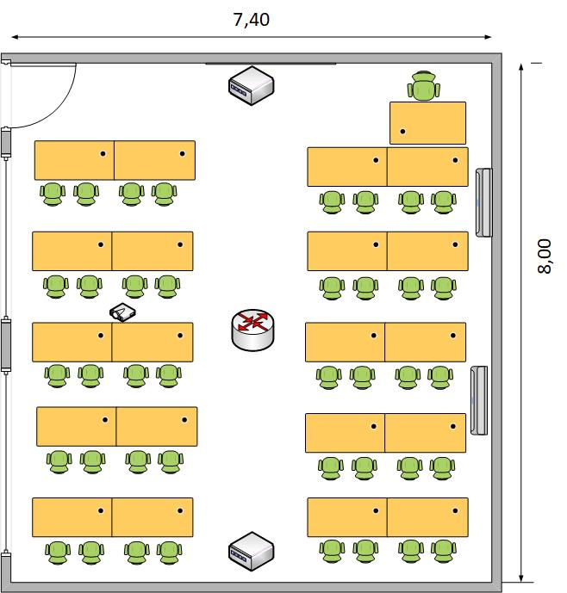

- 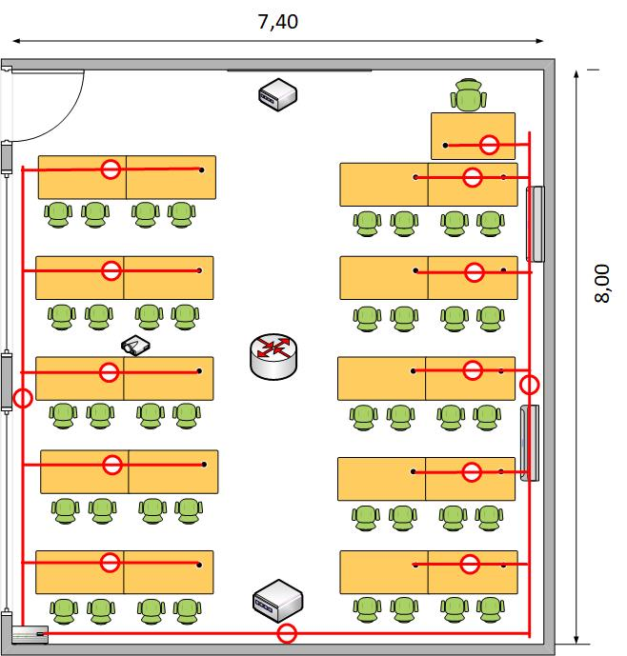
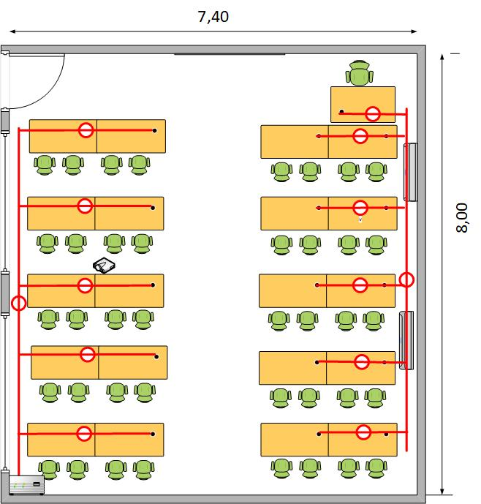

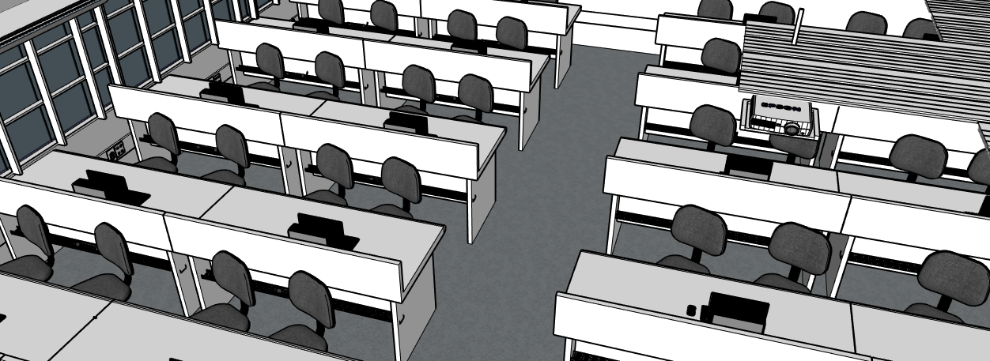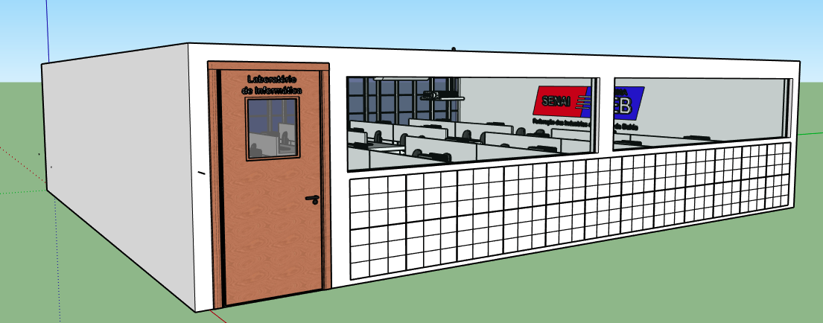
- Plano Estrutural

Lab. de informática

1. Cabeamento

2. Wi-fi
3.wi-fi e cabeamento

1.1 Preparar materiais
1.2 Instalação de canaletas

1.3 Passagens de cabos
2.1 Conferir senhas

3.1 Preparar materiais

2.2 Conetar

-

3.2 Conectar no wi-fi

3.3 Instalar canaletas e cabos

1.5 Certificação e entrega

1.4 Clipagem de cabos

-

-
3.5 Certificação e entrega

3.4 Clipagem de cabos

- Nota, todas as opções acima serão documentadas.

